DAFTAR PUSTAKA
Jurnal Penelitian
Amaliyyah, R. (2021). Perspektif Kesetaraan Gender Terhadap Kemajuan Pembangunan Daerah. February, 6.
Arief, A. (2018). Fenomena Kekerasan Berbasis Gender & Upaya Penanggulangannya. Petitum, 6(2339–2330), 76–86. https://uit.e-journal.id/JPetitum/article/view/637/485
Astari, A. (2017). Pemberdayaan Perempuan Korban Kekerasan dalam Rumah Tangga di Lembaga Konsultasi Kesejahteraan Keluarga Teratai Yogyakarta. 1–14.
Eminurlita. (2018). Dampak Kekerasan Orang Tua Terhadap Anak. Journal of Materials Processing Technology, 1(1), 1–8. http://dx.doi.org/10.1016/j.cirp.2016.06.001%0Ahttp://dx.doi.org/10.1016/j.powtec.2016.12.055%0Ahttps://doi.org/10.1016/j.ijfatigue.2019.02.006%0Ahttps://doi.org/10.1016/j.matlet.2019.04.024%0Ahttps://doi.org/10.1016/j.matlet.2019.127252%0Ahttp://dx.doi.o
Fardian, A., & Putriaksa, G. C. (2020). Peran Pusat Pelayanan Terpadu Pemberdayaan Perempuan Dan Anak (P2Tp2a) Di Indonesia Dalam Menangani Kasus Human Traficking. Widya Pranata Hukum : Jurnal Kajian Dan Penelitian Hukum, 3(1), 40–55. https://doi.org/10.37631/widyapranata.v3i1.83
Goyena, R. (2019). Optimalisasi. Journal of Chemical Information and Modeling, 53(9), 1689–1699.
Herawati, R., Pinilih, S. A. G., & Nurcahyani, A. S. (2021). Optimalisasi Pusat Pelayanan Terpadu Pemberdayaan Perempuan Dan Anak Dalam Menangani Kasus Kekerasan Dalam Rumah Tangga. Masalah-Masalah Hukum, 50(2), 131–142. https://doi.org/10.14710/mmh.50.2.2021.131-142
Herawati, T. (2021). Panduan Penanganan Kekerasan Berbasis Gender di Lingkungan PKBI. http://pkbi.or.id/wp-content/uploads/2021/05/PANDUAN-KBG-DI-LINGKUNGAN-PKBI.pdf
Irmawati. (2018). Pemberdayaan Masyarakat Melalui Program Pelatihan Diversifikasi Produk Olahan Jagung Di Desa Tanah Toa Kecamatan Kajang Kabupaten Bulukumba. Jurnal Publiciana, 16.
Maulana, G. K., Widyastuti, N. W., & Witantra, A. P. (2021). Strategi Pemberdayaan Masyarakat Desa Melalui Program Kampung Marketer Untuk Mengembangkan SDM Digital Marcom Di Purbalingga. http://eprints.untirta.ac.id/1543/%0Ahttps://eprints.untirta.ac.id/1543/1/SKRIPSI GHIFARI KAMAL M.pdf
Mawaddah. (2020). Peran P2Tp2a Dalam Penanganan Kasus Tindak Kekerasan Terhadap Anak Di Gampong Lamjabat Kecamatan Meuraxa Di Kota Banda Aceh.
Muhammad Rizqi Fadhillah, Retno Susilowati, Lily Kalyana, J. R. (2022). Sadeli : Jurnal Pengabdian kepada Masyarakat Universitas Winaya Mukti Sadeli : Jurnal Pengabdian kepada Masyarakat Universitas Winaya Mukti. 2(1), 25–
35.
Purwanti, A. (2020). Kekerasan Berbasis Gender.
RAHMAN, E. F., & WIBOWO, H. (2021). Reintegrasi Sosial Korban Kasus Kekerasan Seksual Anak Di P2Tp2a Dki Jakarta. Focus : Jurnal Pekerjaan Sosial, 4(1), 97. https://doi.org/10.24198/focus.v4i1.34497
Rauf, M. A., Hukum, F., & Riau, U. (2020). Optimalisasi Peran Pusat Pelayanan Terpadu Pemberdayaan Perempuan dan Anak ( P2TP2A ) dalam Penanggulangan Tindak Pidana Kekerasan pada Anak di Wilayah Pesisir Kabupaten Siak Fakultas Hukum , Universitas Riau , Indonesia , elmayanti1509@gmail.com PENDAHUL. 4(2), 228–250.
Rosnawati, E. (2018). Peran Pusat Pelayanan Terpadu Pemberdayaan Perempuan dan Perlindungan Anak (P2PTP2A) dalam Menangani Kekerasan Dalam Rumah Tangga. Jurnal Kosmik Hukum, 13.
Syuchaili, S. (2021). Kesetaraan Gender Dalam Perspektif Masyarakat Di Desa Manunggal Kecamatan Labuhan Deli Kabupaten Deli Serdang. 1, 1–10.
Wahid, A. (2021). Optimalisasi Proses Bongkar Muat Batubara di MV. AP Slano Yang di Ageni Oleh PT. Bahari Eka Nusantara.
Wulandari, A. P. (2014). Pemberdayaan Masyarakat Desa dalam Upaya Peningkatan Kesejahteraan Keluarga Melalui Pelatihan Pembuatan Sapu Gelagah Di Desa Kajongan Kecamatan Bojongsari Kabupaten Purbalingga. European Journal of Endocrinology, 171(6), 727–735. https://eje.bioscientifica.com/view/journals/eje/171/6/727.xml
Yenny AS. (2019). Optimalisasi Penyelenggaraan Pusat Pelayanan Terpadu (Ppt) Bagi Korban Kekerasan Seksual Terhadap Anak Di Kota Pontianak. Jurnal Hukum Media Bhakti, 3(1), 34–45. https://doi.org/10.32501/jhmb.v3i1.43
Yunitasari, A. (2014). Optimalisasi Rute Pengangkutan Sampah di Kabupaten Sleman Menggunakan Metode Saving Matrix. Fakultas Matematika Dan Ilmu Pengetahuan Alam Universitas Negeri Yogyakarta, i–177.
Zulkifli, K. (2016). Optimalisasi Peran Dinas Pendidikan Dalam Mengatasi Buta Aksara Di Kabupaten Mamuju. 4, 1–23.

Perundang-Undangan:
- Peraturan Menteri Pemberdayaan Perempuan dan Perlindungan Anak Nomor 6 Tahun 2015 tentang Sistem Pemberdayaan dan Perlindungan Anak.
- Pasal 1 Butir 25 KUHAP.

Website:
https://www.erisamdyprayatna.com/2020/02/pengertian-korban.html
https://budaya-indonesia.org/Asal-Usul-Kota-Tegal-1
https://tegalkota.go.id/

Data Bidang PPPA Kota Tegal:
Buku Selayang Pandang PPT PUSPA Kota Tegal.
Data Laporan Kekerasan di Kota Tegal Tahun 2022.

LAMPIRAN DOKUMENTASI WAWANCARA
Informan: Ibu Wita Kurniawati, S. Kom., selaku seksi penanganan kekerasan gender di Bidang PPPA Kota Tegal
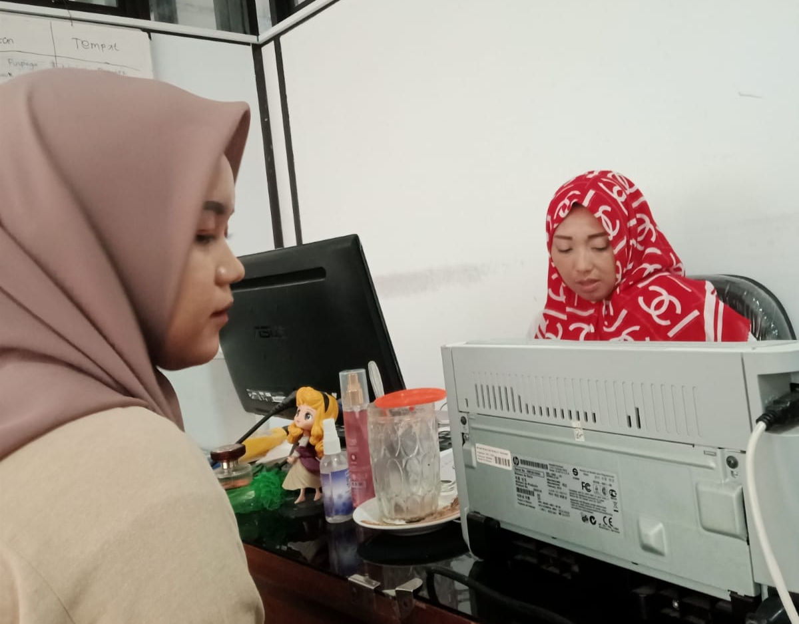

Informan: Ibu Maria Mersy Endah, P. SH., MH (mewakili Bapak Mohamad Afin selaku Kepala PPT PUSPA)
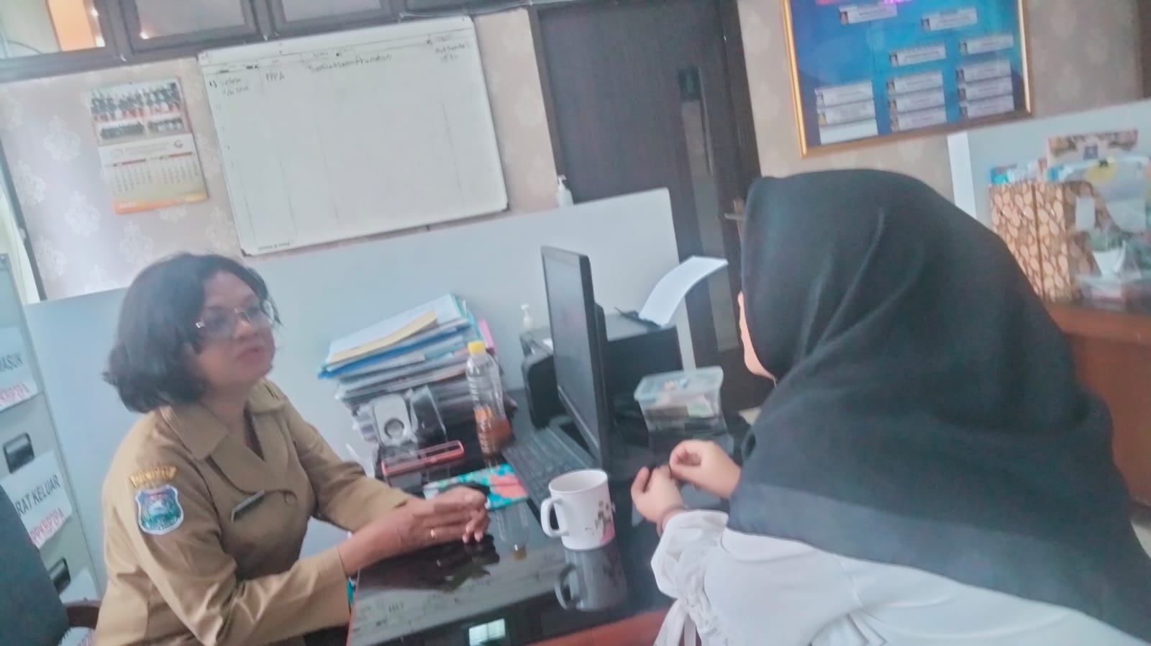

Informan: Ibu Sunitah selaku masyarakat Umum Kota Tegal

Informan: Ibu Aeni selaku masyarakat umum Kota Tegal

Informan: Ibu Wartiningsih selaku masyarakat umum Kota Tegal
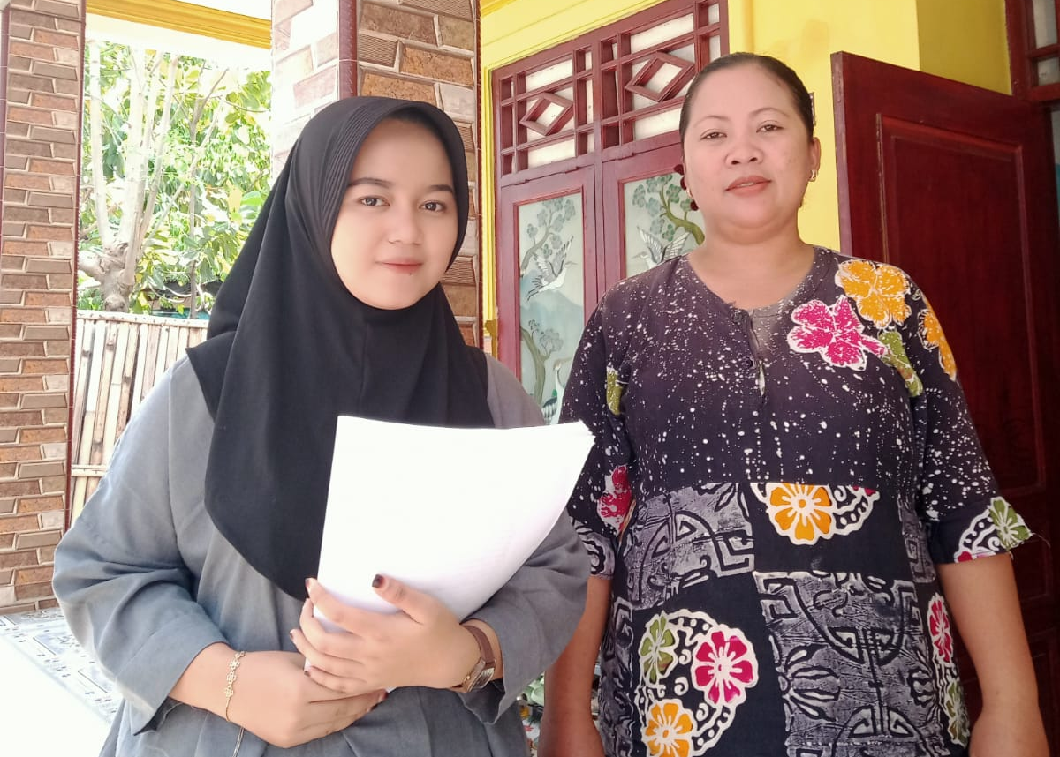

Informan: M (Inisial) selaku korban kekerasan
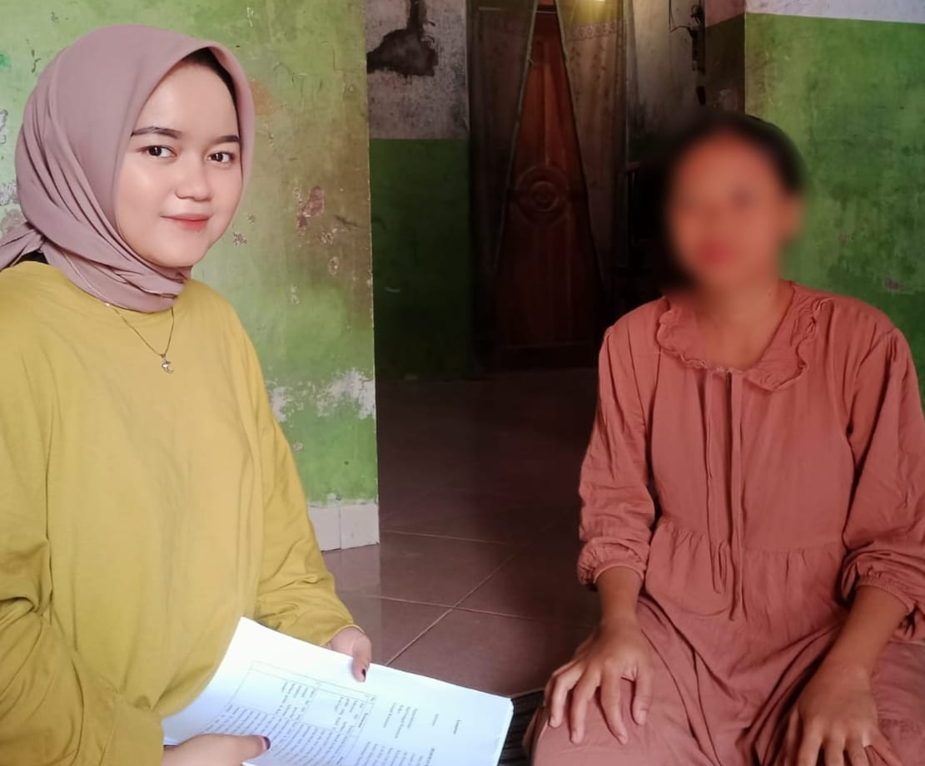

Informan: AW (Inisial) selaku korban kekerasan
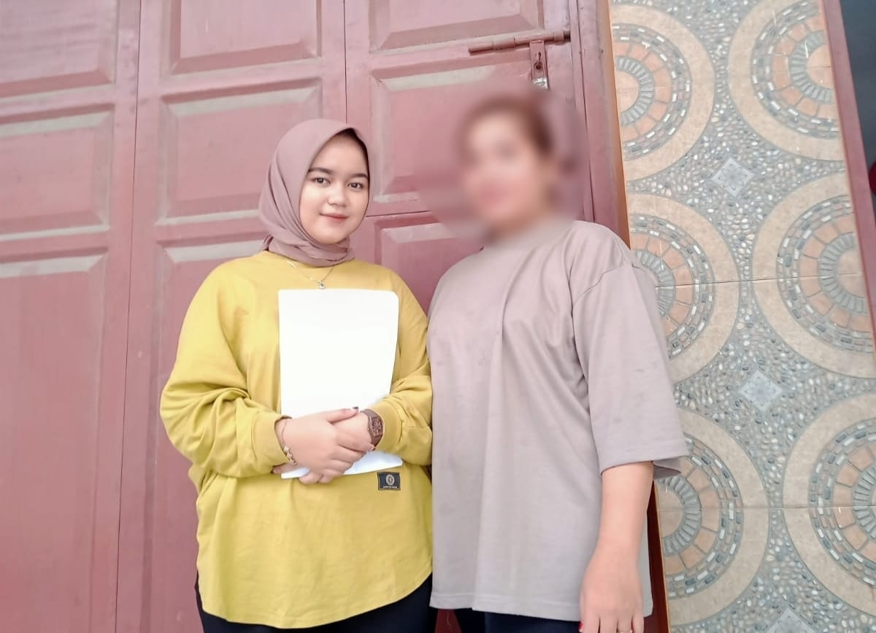
Informan: AK (inisial) selaku korban kekerasan bersama keluarga pendamping korban
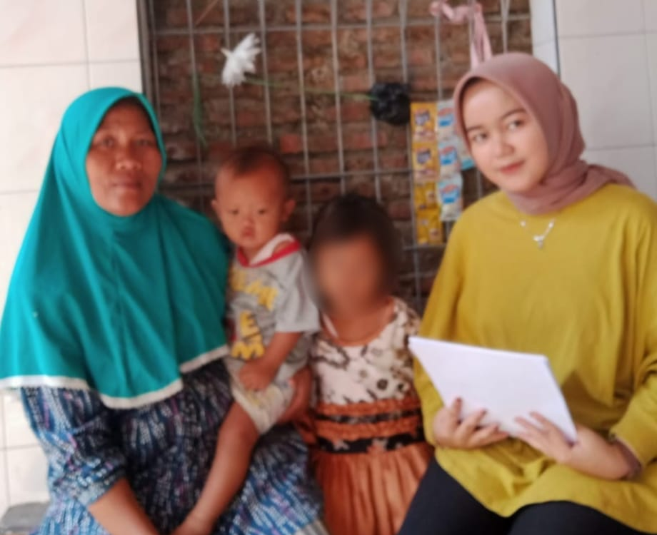

Lampiran

PEDOMAN WAWANCARA
Informan | : | Seksi Penanganan Kasus Kekerasan Berbasis Gender di Bidang Pemberdayaan Perempuan dan Perlindungan Anak Kota Tegal
Nama Informan | : | Wita Kurniawati, S. Kom.
Hari/Tanggal Wawancara | : | Senin, 3 Juli 2023
Waktu | : | 12.46 WIB - Selesai
Tempat Wawancara | : | Kantor Bidang Pemberdayaan Perempuan dan Perlindungan Anak (PPPA) Kota Tegal.

No. | Pertanyaan | Jawaban
1. | Apa saja bentuk kekerasan berbasis gender yang terjadi di Kota Tegal? | Bentuk kekerasan yang terjadi di Kota Tegal banyak ya mba. Kalo disini itu kita ada nerima laporan KDRT, pembullyan, kekerasan seksual juga ada, terus pelecehan. Buat kasus yang paling banyak itu ya KDRT soalnya kan disini perempuan masih dianggep lemah gitu ya, terus kekerasan di sekolah mba, pembullyan.
2. | Faktor apa saja yang menjadi penyebab terjadinya kekerasan berbasis gender di Kota Gender? | Kalo disini itu faktor yang jadi penyebab kekerasan ada tingkat pendidikan rendah, terus ada masalah ekonomi juga, terus nikah muda itu juga jadi faktor penyebab kekerasan disini, soalnya kan kalo nikah muda otomatis emosi mereka sama-sama belum stabil gitu ya mba. Jadi kadang bisa jadi penyebab kekerasan juga. Masyarakat disini itu masih banyak yang cuma tamatan SD mba, khususnya perempuan tuh apalagi. Itu yang membuat perempuan dianggap lemah karena mentok-mentok ya cuma bisa jadi ibu rumah tangga, ga punya kuasa jadi suaminya berlaku semena-mena dan munculah kasus KDRT. Kalo sudah begini pasti ya anak juga bisa kena mba. Bapaknya emosi, ibunya stress, imbasnya ya ke anak, entah itu dalam bentuk fisik maupun psikis. Dari sekian laporan kekerasan yang masuk ke PPPA, tingkat pendidikan orang tuanya itu ya beragam, cuma sebagian besar tamatan SD. Kebanyakan kasus itu karena pola asuh orang tuanya salah kaprah. Mereka kurang pengetahuan tentang apa itu hak-hak anak jadinya kebanyakan dari mereka memaksakan kehendak sesuka hati. Padahal sebagai anak tentunya hak-hak mereka harus terpenuhi. Selain tingkat pendidikan tadi, faktor ekonomi juga pemicu tindak kekerasan mba. Kebanyakan yang melapor ke kita itu masyarakat yang perekonomiannya menengah ke bawah. Karena pemenuhan ekonomi yang ga sesuai dengan keinginan, dan karena ga punya pekerjaan tetap buat memenuhi kebutuhan rumah tangga. Karena faktor ini seseorang jadi kehilangan kontrol, sering emosi, jadinya mengakibatkan kekerasan itu muncul. faktor selanjutnya itu nikah muda. Pasangan yang menikah di usia muda itu biasanya emosinya kan sama-sama belum stabil. Paling ringan ada kekerasan psikis, paling parah ya sampe kekerasan fisik.
3. | Berapa banyak laporan kasus kekerasan berbasis gender yang diterima Bidang PPPA Kota Tegal dalam kurun waktu 2022 sampai saat ini? | Kalo tahun 2022 itu laporan kekerasan yang masuk ke PPPA kira-kira untuk keseluruhan ada 43 kasus. Kalo untuk kategori kekerasan berbasis gender sendiri itu ada 39 kasus. Dewasa 21 kasus dan anak 18 kasus. Kalo saya jabarin menurut kecamatan itu di Tegal Timur ada 8 kasus kekerasan perempuan dewasa dan 7 kasus kekerasan anak-anak. Tegal Barat perempuan dewasa 4, anak-anaknya 6. Habis Tegal Barat, Tegal Selatan itu kasusnya ada 6 kasus kekerasan perempuan dewasa, kalau anak-anak ada 3 kasus. Terakhir di Margadana ada 3 kasus untuk perempuan dewasa dan 2 kasus kekerasan anak-anak.
4. | Apakah ada program khusus yang diadakan oleh Bidang PPPA Kota Tegal dalam melakukan penanganan terhadap korban kekerasan berbasis gender di Kota Tegal? Apa saja programnya? | Ya ada mba, kalo PPPA itu kan programnya kaya melakukan sosialisasi sebagai bentuk pencegahan, terus ada pendampingan, pengaduan, konseling juga.
5. | Siapa saja yang menjadi sasaran dalam program penanganan korban kekerasan berbasis gender di Kota Tegal? | Kalo untuk program sasarannya masyarakat mba.
6. | Apakah Bidang PPPA mengadakan sosialisasi bersama PPT PUSPA? Apa yang menjadi fokus dalam sosialisasi tersebut? | Ada mba. Fokusnya buat mengedukasi masyarakat umum mengenai kekerasan dan gimana tindakan mereka kalo misal mendapat atau melihat tindak kekerasan.
7. | Apakah program yang dijalankan PPPA sudah mencapai sasaran yang sudah ditentukan? Bagaimana hasilnya? | Kalo menurut saya sudah. Masyarakat jadi paham kalo semisal ada tindak kekerasan itu apa yang harus mereka lakukan, melapornya kemana, prosedurnya gimana gitu mba.
8. | Bentuk pelayanan seperti apa yang diberikan PPPA kepada korban kekerasan berbasis gender di Kota Tegal? | Ada dua mba, pencegahan sama penanganan. Kalo pencegahan itu kan lewatnya sosialisasi, kalo penanganan kita menyediakan layanan pengaduan, pendampingan sama konseling.
9. | Apa saja kendala yang dialami Bidang PPPA dalam menjalankan program-program untuk korban kekerasan berbasis gender di Kota Tegal? | Kalo kendala paling cuma di kekurangan SDM aja sih mba. Sama korbannya susah diajak kerjasama, kaya gamau melapor gitu, terus diarahin susah.
10. | Bagaimana hasil yang didapatkan oleh Bidang PPPA melalui adanya program pemberdayaan korban kekerasan berbasis gender? | Kalo masalah hasil tergantung dari programnya mba. Disini kan programnya di pencegahan sama penanganan. Misal pencegahan, targetnya ya biar kasusnya berkurang, nah kalo misal kasus berkurang brarti itu hasil dari pencegahan yang dilakuin sama PPPA. Kalau di penanganan, hasilnya itu dilihat dari berapa banyak kasus yang ditangani. Jadi mau tidak mau harus ada kasus kekerasan untuk mencapai target dari penanganan itu sendiri mba.
11. | Apa keterkaitan antara Bidang PPPA dengan PPT PUSPA? | Sama-sama menangani masalah kekerasan perempuan dan anak di bawah tanggungjawab PPPA mba. Di dalam PPT PUSPA itu kan ada beberapa mitra ya. Kaya rumah sakit, kejaksaan, kepolisian. Jadi misal ada laporan kekerasan yang masuk ke PPPA, nah untuk kebutuhan-kebutuhan penanganan korban ya kita menghubunginya ke PPT PUSPA biar dihubungkan dengan mitra-mitra di dalamnya itu.
12. | Apa faktor yang mendukung keberhasilan dari pelaksanaan program bersama dengan PPT PUSPA? | Untuk faktor pendukungnya itu ya mba yang pertama korbannya kooperatif. Maksudnya itu selama prosesnya korban bisa diajak kerjasama. Mau melapor, dimintai keterangan ga susah, ya pokoknya diajak kerjasama itu mau. Terus kerjasama dengan pihak luar juga. Misalnya PPT PUSPA bersama dengan sini bidang PPPA, terus ada pihak rumah sakit, kejaksaan, dengan kepolisian. Kita juga harus profesional. Maksudnya kita harus tahu apa aja yang dibutuhin korban dan penanganannya bagaimana gitu mba. Dan alhamdulillah ya sekarang PPT PUSPA udah punya kantor sendiri jadi ya prosesnya jadi lebih mudah soalnya udah difasilitasi.
13. | Apakah ada hambatan saat pelaksanaan program dengan PPT PUSPA tersebut? | Pertama, korbannya terlalu menutup diri, korban ini merasa ga punya kuasa apalagi kalo misal pelaku kekerasan ini orang deket. Terus bentuk kekerasan itu kan bermacem-macem ya mba, ada KDRT, pembullyan, kekerasan seksual, dll, faktor penyebabnya juga banyak. Jadi kadang pihak kita mengalami kendala di masalah solusi apa yang harus dilakukan PPT PUSPA buat ngehadapi masalah kekerasan itu.. SDM nya juga masih kurang mba, jadi kadang keteteran kalo misal ada banyak laporan yang masuk. Soalnya jadi bingung ini yang harus didahuluin kasus yang mana gitu mba. Kalo ada pelatihan juga kan jadi keteteran juga kadang.
12. | Apa yang diharapkan oleh Bidang PPPA melalui terbentuknya PPT PUSPA dalam program penanganan korban kekerasan berbasis gender di Kota Tegal? | Ya diharapkan dengan adanya PPT PUSPA kasus kekerasan bisa berkurang, dan penanganan yang diberikan juga bisa lebih baik lagi.

Lampiran

PEDOMAN WAWANCARA
Informan | : | Kepala Pusat Pelayanan Terpadu (PPT) PUSPA Kota Tegal
Nama Informan | : | Maria Mersy Endah P. SH., MH., (mewakili Bapak Mohamad Afin, M. Si)
Hari/Tanggal Wawancara | : | Senin, 10 Juli 2023
Waktu | : | 13.18 - Selesai
Tempat Wawancara | : | Kantor DPPKBP2PA Kota Tegal

No. | Pertanyaan | Jawaban
1. | Apa saja tugas PPT PUSPA terutama dalam hal kekerasan berbasis gender di Kota Tegal? | Tugas PPT PUSPA pada dasarnya melakukan pelayanan, terutama untuk perempuan dan anak korban kekerasan basis gender. Kalau misal yang ditanyakan itu tugas dalam penanganan kasus kekerasan berbasis gender ya tidak ada perbedaan khusus. Pendampingan, konseling, dll. Di dalam PPT PUSPA itu kan ada banyak mitra ya mba. Kalau ada kasus kekerasan, dari sini akan langsung memberikan penanganan yang dibutuhkan korban. Tapi ya tidak langsung juga, biasanya laporan diproses dulu sebelum akhirnya kami menentukan tindakan apa yang harus kami ambil. Biasanya korban melapor kesini atau ga ya ke PPPA atau ke kepolisian dulu terus diteruskan ke PPT PUSPA, tapi ya kadang ada yang lewat PATBM mba. Kalau ada laporan kekerasan yang masuk ke PATBM, nanti dari pihak PATBM yang ngasih penanganan terlebih dahulu, atau istilahnya pemberi pertolongan pertama.
2. | Bagaimana masyarakat Kota Tegal mengetahui adanya lembaga yang secara khusus menangani kekerasan berbasis gender yaitu PPT PUSPA? | Lewat sosialisasi mba. Pihak kami juga punya kader berupa satgas di Kecamatan sama di tingkat Kelurahan itu ada PATBM. Nah mereka biasanya yang ngenalin PPT PUSPA secara langsung ke masyarakat. Biasanya kan kader kita juga yang menjangkau kasus kekerasan di tingkat kelurahan ya, jadi ya masyarakat tau PPT PUSPA lewat situ mba.
4. | Apa yang menjadi fokus kegiatan PPT PUSPA dalam kasus kekerasan di Kota Tegal? | Kalo dari PPT PUSPA sendiri itu fokusnya ke penanganannya mba.
5. | Bagaimana PPT PUSPA melakukan pemberdayaan korban kekerasan berbasis gender di Kota Tegal? | Pemberdayaan disini ada 3 mba, pencegahan, penanganan, dan pemulihan. Pencegahan itu bisa lewat sosialisasi. Kalau penanganan, kami memfasilitasi korban dengan layanan pengaduan, bantuan hukum, rehabilitasi, dan reintegrasi atau istilahnya pemulangan ya. Pemulihannya sendiri itu lewat pelatihan mba. Yang ngadain ya PPT PUSPA bareng sama PPPA.
6. | Bagaimana proses pencegahan melalui sosialisasi yang dilakukan PPT PUSPA terhadap kasus kekerasan berbasis gender di Kota Tegal? | Sosialisasi diadakan dari pihak PPT PUSPA nya langsung bareng sama PPPA mba, sebagai salah satu bentuk program dari DPPKBP2PA. Bisa juga dari kader kami yang langsung memberi tahu ke masyarakat tentang PPT PUSPA. Jadi masyarakat ga cuma tau PPT PUSPA lewat sosialisasi bentuk formal, tapi informal juga lewat kader. Dari sosialisasi ini juga kami memberi pemahaman ke masyarakat tentang kekerasan jadi biar masyarakat lebih aware misal terjadi tindak kekerasan di sekitarnya.
7. | Bagaimana hasil dari adanya sosialisasi oleh PPT PUSPA? | Ya hasilnya masyarakat jadi lebih tau tentang PPT PUSPA mba, walaupun yaa masih ada masyarakat yang belum tau juga. Kalo udah pada tau tentang PPT PUSPA kan jadinya misal ada tindakan kekerasan PPT PUSPA juga jadi terbantu lewat laporan dari masyarakat sekitar.
8. | Siapa yang menjadi sasaran dari sosialisasi PPT PUSPA? | Kalo sasaran sih tergantung tema sosialisasi mba. Bisa masyarakat, bisa juga orang-orang di instansi terkait.
9. | Apa saja faktor pendukung dan penghambat PPT PUSPA dalam melakukan sosialisasi? | Sosialisasi itu berhasil kalau pesertanya sesuai target. Sosialisasi dari PPT PUSPA ada yang mencapai target, ada yang engga. Penyebabnya ya itu, kehadiran peserta, masyarakatnya. Pihak kami juga harus bisa memilih pemateri yang menguasai materi yang akan disampaikan pas sosialisasi itu.
10. | Apa saja penanganan yang diberikan oleh PPT PUSPA dalam rangka memberdayakan korban kekerasan berbasis gender di Kota Tegal? | PPT PUSPA itu kalo dalam penanganannya menyediakan beberapa layanan mba. Ada layanan pengaduan, bantuan hukum, rehabilitasi, sama pemulangan.
11. | Bagaimana PPT PUSPA melakukan layanan pengaduan? | Biasanya korban melapor langsung ke kantor atau lewat PATBM di Kelurahan, sama bisa juga lewat rujukan dari Kepolisian dan PPPA. Kalau online sebenarnya dari pihak kami sudah menyediakan website pengaduan online, tapi penggunaannya belum optimal karena masih banyak korban yang memilih untuk melapor langsung.
12. | Apakah semua korban kekerasan melakukan pengaduan? Jika tidak, bagaimana PPT PUSPA menghadapi masalah tersebut? | Tidak semuanya mba. Misal ada korban yang tidak mau melapor, takut misalnya. Itu tugas PATBM. Mereka yang mendatangi korban. Prosesnya ya pelan-pelan, biasanya pihak PATBM melakukan pendekatan dulu ke korbannya. Setelah itu, PATBM melakukan observasi dulu mba. Misal ternyata kasusnya ini berat, baru nanti dirujuk ke PPT PUSPA buat penanganannya.
13. | Bagaimana dengan rehabilitasi yang dilakukan oleh PPT PUSPA terhadap korban kekerasan? | Kalo dari kami melakukan rehabilitasi untuk membantu proses pemulihan korban. Rehabilitasi disini itu ada rehabilitasi kesehatan sama sosial mba. Lewat rehabilitasi ini kami bisa melakukan pendampingan lain sesuai kebutuhan korban. Dari pihak kami sendiri melakukan rehabilitasi memakai pendampingan konsep healing. Karena konsep itu bisa memberi efek yang baik buat pemulihan kesehatan psikis dan mental korban biar tidak mengalami trauma. Selain psikis, pasti kan kadang ada korban kekerasan yang mengalami luka fisik, nah maka dari itu kami menjalin mitra dengan rumah sakit Kardinah. Kalo proses yang dilakukan kami dalam pelayanan rehabilitasi sosial korban kekerasan itu setelah dari pihak keluarga atau korban ada melapor ke Polisi ya biasanya, nanti pihak kami akan menghubungkan ke advokat biar disediakan pengacara, tujuannya ya untuk membela korban. Kami juga mbantu korban yang misal mengalami depresi, trauma, takut bergaul, caranya pake observasi psikologis. Soalnya kan kadang butuh juga buat proses di kepolisian. Untuk observasi psikologis kami awalnya pendekatan emosional dulu ke korban, kemudian kami ngasih bimbingan dan motivasi, konseling lah. Tujuannya ya itu biar korban bisa sembuh terus tidak takut bergaul lagi.
14. | Bagaimana dengan bantuan hukum yang diberikan oleh PPT PUSPA terhadap korban kekerasan? | Kami memberikan bantuan hukum kalo misal kasusnya perlu diproses secara hukum ya mba. Disini kami akan menyediakan advokat buat proses hukum dan persidangan. Sebelum maju ke persidangan, biasanya kami akan memberikan konsultasi hukum dulu.
14. | Bagaimana jika ada korban yang tidak ingin melalui jalur hukum untuk kasus kekerasan yang menimpanya? Apa alasan korban tidak mau menempuh jalur hukum? | Kadang itu ya ada korban yang tidak mau memproses kasus kekerasannya ke jalur hukum. Alesannya ya tidak jauh-jauh dari masalah biaya. Karena mereka takut kalau pakai jasa hukum biayanya mahal. Padahal semuanya gratis, tanpa biaya. Ada juga yang takut nantinya di persidangan mereka disudutkan begitu mba. Makanya sini kan ngadain konsultasi dulu sebelum proses persidangan, ya tujuannya biar korban juga tau prosesnya gimana. Kalo penyelesaiannya ya lewat mediasi mba. Dari pihak kami menyediakan mediator buat ngasih solusi sama masukan yang tujuannya ya buat memperbaiki hubungan korban buat pelakunya. Tapi kalau keputusan akhir tetep ada di tangan korban.
16. | Bagaimana proses pemulangan korban kekerasan untuk kembali ke lingkungannya? | Pemulangan ya, prosesnya itu nanti dari pihak PPT PUSPA akan mendatangi stakeholder nya dulu di lingkungan terdekat korban. Seperti RT, RW, tokoh-tokoh masyarakat disana. Setelah itu kami rembugan, mewanti-wanti biar sebisa mungkin informasi tentang terjadinya tindak kekerasan korban tidak tersebar lebih luas. Kami juga mengedukasi tentang apa saja yang harus dilakukan sama pihak stakeholder buat membantu proses pemulihan korban ini.
17. | Apa saja faktor pendukung dan penghambat proses penanganan PPT PUSPA? | Pihak kami itu terbantu banget kalau korbannya kooperatif, sedari awal mau melapor jadi penanganan yang kami lakukan bisa lebih cepat ya. Selain itu kerjasama dari mitra-mitra juga mba. Terus adanya fasilitas, rumah aman itu juga membantu.  Kurangnya kemauan korban buat melapor, terlalu menutup diri sampai pihak PPT PUSPA kesusahan untuk pendekatan. Selain itu korban diarahin pun tidak mau ya. Misal kasusnya ini butuh proses hukum, tapi korbannya tidak mau. Terus faktor dari pihak PPT PUSPA paling kekurangan SDM mba, jadi kadang bingung mengorganisirnya.
18. | Bagaimana proses pemulihan yang dilakukan oleh PPT PUSPA terhadap korban kekerasan berbasis gender di Kota Tegal? | Kami mengadakan pelatihan mba. Soal program pelatihan, salah satu program dari kami buat mencegah kekerasan terhadap perempuan itu ya dengan memberdayakan perempuan khususnya di bidang ekonomi. Tujuannya biar perempuan korban kekerasan itu terlepas dari masalah ekonomi jadi tidak perlu bergantung pada pelaku kekerasan lagi. Caranya gimana? Ya itu dengan meningkatkan potensi mereka, keterampilan mereka yang nantinya bisa dimanfaatkan mereka ya entah itu buat modal usaha atau apa. Jadi mereka bisa memenuhi kebutuhan diri sendiri sama keluarganya.
19. | Apa saja faktor pendukung dan penghambat PPT PUSPA dalam proses pelatihan? | Yang pertama itu pesertanya sesuai target sama seperti sosialisasi. Pesertanya aktif di pelatihan juga. Terus pihak kami harus bisa mengelola waktunya. Maksudnya itu pihak sini harus bisa mengatur waktu biar tepat waktu. Kalau pelatihan kan bisanya membuat sesuatu gitu ya mba, ya pihak sini harus juga menguasai apa yang mau diajarkan nanti pas pelatihan, alat-alatnya apa aja.  Dari pesertanya. Kadang ada yang tidak hadir waktu pengadaan pelatihan. Kadang ya ada peserta yang kurang aktif. Mungkin itu saja mba hambatannya

Lampiran

PEDOMAN WAWANCARA
Informan | : | Masyarakat Umum Kota Tegal
Nama Informan | : | Sunitah
Hari/Tanggal Wawancara | : | Kamis, 13 Juli 2023
Waktu | : | 10.22 - Selesai
Tempat Wawancara | : | Rumah Informan di Pesurungan Lor, Kelurahan Pesurungan Lor, Kecamatan Margadana.

No. | Pertanyaan | Jawaban
1. | Apa yang anda ketahui tentang kekerasan berbasis gender? | Ya kekerasan yang mandang gender mba. Gender kan itu kaya gender perempuan, laki-laki, jadi kekerasannya mandang jenis kelamin korbannya gitu kali ya.
2. | Bagaimana tanggapan anda mengenai terjadinya kekerasan berbasis gender di Kota Tegal? | Ga ngerti mba, saya ya ga ngikutin kasus-kasusnya sih. Tapi menurut saya yang namanya kekerasan ga baik, kalo bisa sih jangan sampe ngelakuin kekerasan.
3. | Apakah anda pernah menjadi saksi tindakan kekerasan berbasis gender? Apa yang akan anda lakukan apabila menjadi saksi tindakan tersebut? | Alhamdulillah ya mba ga pernah.
4. | Apakah anda mengetahui PPT PUSPA? | Kalo PPT PUSPA sih saya tau sdikit sih ya mba, soalnya pas itu pernah sosialisasi di kelurahan.
6. | Apakah anda pernah mengikuti sosialisasi tentang kekerasan berbasis gender? | Pernah mba, kebetulan acaranya disini kelurahan.
7. | Apa yang anda ketahui tentang pemberdayaan korban kekerasan? | Pemberdayaan biasanya dilatih gitu ya kan mba? Biar bisa gitu.
8. | Bagaimana sikap anda apabila disekitar anda ada seseorang yang menjadi korban kekerasan? | Saya tolong sebisa saya sih. Kalo bisa laporin ya saya laporin.
9. | Apakah menurut anda PPT PUSPA sudah melakukan tugasnya dengan baik dalam mengatasi kekerasan berbasis gender dan juga melakukan pemberdayaan korban kekerasan berbasis gender di Kota Tegal? | Sudah baik.
10. | Apa saran anda untuk PPT PUSPA dalam pemberdayaan korban kekerasan di Kota Tegal? | Yaa perbaikin lagi biar nambah bagus.

Lampiran

PEDOMAN WAWANCARA
Informan | : | Masyarakat Umum Kota Tegal
Nama Informan | : | Aeni
Hari/Tanggal Wawancara | : | Kamis, 13 Juli 2023
Waktu | : | 10.22 - Selesai
Tempat Wawancara | : | Kelurahan Pesurungan Kidul, Kecamatan Tegal Barat

No. | Pertanyaan | Jawaban
1. | Apa yang anda ketahui tentang kekerasan berbasis gender? | Kekerasan laki-laki ke perempuan iya mba, taunya gitu tok.
2. | Bagaimana tanggapan anda mengenai terjadinya kekerasan berbasis gender di Kota Tegal? | Jangan ada kekerasan-kekerasan kaya gitu lah mba, bisa diomongin baik-baik kalo ada apa-apa ga perlu nyampe pake kekerasan mba. Takut bayangine. Kalo liat berita di tv aja saya takut, apalagi kalo misal liat beneran kejadian disini.
3. | Apakah anda pernah menjadi saksi tindakan kekerasan berbasis gender? Apa yang akan anda lakukan apabila menjadi saksi tindakan tersebut? | Ga pernah mba.
4. | Apakah anda mengetahui PPT PUSPA? | Tau mba. Pernah ada sosialisasi disini kebetulan.
6. | Apakah anda pernah mengikuti sosialisasi tentang kekerasan berbasis gender? | Ohh iya pas itu kapan yah, kayane taun kemaren sih mba. Disini pernah ada kaya sosialisasi gitu mba. Kalo ga salah yang ngadain ya itu heeh namanya PPT PUSPA. Saya ya lupa wong udah lama. Iya disini Kelurahan Pesurungan Kidul.
7. | Apa yang anda ketahui tentang pemberdayaan korban kekerasan? | Saya mah ga tau pemberdayaan-pemberdayaan itu apa ga tau saya.
8. | Bagaimana sikap anda apabila disekitar anda ada seseorang yang menjadi korban kekerasan? | Tak bantuin mba, kasian. Tapi ya mungkin mikir-mikir juga soale takut kena juga.
9. | Apakah menurut anda PPT PUSPA sudah melakukan tugasnya dengan baik dalam mengatasi kekerasan berbasis gender dan juga melakukan pemberdayaan korban kekerasan berbasis gender di Kota Tegal? | Sudah mba.
10. | Apa saran anda untuk PPT PUSPA dalam pemberdayaan korban kekerasan di Kota Tegal? | Apa ya, mungkin ya itu biar lebih baik aja gitu.

Lampiran

PEDOMAN WAWANCARA
Informan | : | Masyarakat Umum Kota Tegal
Nama Informan | : | Wartiningsih
Hari/Tanggal Wawancara | : | Kamis, 13 Juli 2023
Waktu | : | 10.22 - Selesai
Tempat Wawancara | : | Kelurahan Keturen, Kecamatan Tegal Selatan

No. | Pertanyaan | Jawaban
1. | Apa yang anda ketahui tentang kekerasan berbasis gender? | Kurang tau ya, kalo kekerasan saya taunya kdrt.
2. | Bagaimana tanggapan anda mengenai terjadinya kekerasan berbasis gender di Kota Tegal? | Tanggapannya pokoknya ya jangan berbuat kekerasan gitu. Bikin rugi orang lain, sendirinya juga kena, dipenjara.
3. | Apakah anda pernah menjadi saksi tindakan kekerasan berbasis gender? Apa yang akan anda lakukan apabila menjadi saksi tindakan tersebut? | Saya sih ga pernah.
4. | Apakah anda mengetahui PPT PUSPA? | Kalo saya kurang tau. Anu, saya cuma pernah denger tok.
6. | Apakah anda pernah mengikuti sosialisasi tentang kekerasan berbasis gender? | Maaf gatau mba, ga pernah ikut gitu-gitu.
7. | Apa yang anda ketahui tentang pemberdayaan korban kekerasan? | Pemberdayaan korban kekerasan itu kaya korban dirawat, ditolong intinya mah ya.
8. | Bagaimana sikap anda apabila disekitar anda ada seseorang yang menjadi korban kekerasan? | Saya lindungin mba kalo perlu.
9. | Apakah menurut anda PPT PUSPA sudah melakukan tugasnya dengan baik dalam mengatasi kekerasan berbasis gender dan juga melakukan pemberdayaan korban kekerasan berbasis gender di Kota Tegal? | Kurang tau mba. Mungkin udah.
10. | Apa saran anda untuk PPT PUSPA dalam pemberdayaan korban kekerasan di Kota Tegal? | Saya kurang tau sama PPT PUSPA, kayanya lebih baik kalo PPT lebih apa yah pokoke biar banyak yang tau aja mba.

Lampiran

PEDOMAN WAWANCARA
Informan | : | Penyintas/korban Kekerasan Berbasis Gender di Kota Tegal (terdata di Bidang PPPA)
Nama Informan | : | M (Inisial)
Hari/Tanggal Wawancara | : | Jumat, 14 Juli 2023
Waktu | : | 09.00 - Selesai
Tempat | : | Kelurahan Sumurpanggang, Kecamatan Margadana.

No. | Pertanyaan | Jawaban
1. | Bentuk kekerasan apa yang anda alami? | KDRT.
2. | Apa yang anda ketahui tentang PPT PUSPA? | PPT PUSPA itu lembaga yang nanganin kekerasan khususnya kekerasan perempuan sama anak.
3. | Bagaimana anda akhirnya memilih untuk melaporkan kasus kekerasan yang anda alami ke PPT PUSPA? | Dulu takut buat lapor soalnya saya mikir biaya juga ya mba. Tapi setelah itu ada kader kan ya mba namanya, yang ngejelasin kalo semuanya gratis, dijelasin prosesnya gimana.. Alhamdulillah ya terbantu banget. Mereka nanganinnya udah bagus.
4. | Bantuan apa saja yang diberikan oleh PPT PUSPA kepada anda setelah anda melaporkan tindakan kekerasan yang anda alami? | Waktu itu selama proses itu saya sementara di rumah aman mba. Bantuannya itu bikin laporan ke polres buat maju ke pengadilan. Saya juga didampingin sampe mental saya balik lagi, sampe kasus saya selese. Gitu sih mba.
5. | Apakah PPT PUSPA juga melakukan pemberdayaan melalui pelatihan? Bagaimana bentuk pelatihannya? | Pelatihan kan? Pas itu saya ikut pas acara pelatihan di Kecamatan. Bikin masker sama aksesoris pas itu.
6. | Apa manfaat yang anda rasakan dari adanya pemberdayaan oleh PPT PUSPA? | Buat masalah kasusnya sih saya terbantu mba, merasa terlindungi lah gitu. Baik juga mau ngadain pelatihan biar bantu kita nambah-nambah penghasilan lewat bikin-bikin gitu kan bisa buat modal jualan kalo ditekunin.
7. | Bagaimana sikap masyarakat sekitar kepada anda setelah terjadinya tindak kekerasan yang anda alami? | Kebanyakan peduli mba, ngerangkul saya. Tapi ya pasti ada yang diem-diem aja. Untungnya aja ga ada yang ngehina saya.
8. | Apakah menurut anda pemberdayaan yang dilakukan oleh PPT PUSPA sudah berjalan dengan optimal? Jika belum, apa saja kekurangannya? | Menurut saya udah mba.
9. | Apa saran anda mengenai pemberdayaan yang dilakukan oleh PPT PUSPA terhadap korban kekerasan? | Lebih banyak ngadain pelatihan-pelatihan lagi. Kami jadi ngerasa terbantu banget lewat pelatihan.

Lampiran

PEDOMAN WAWANCARA
Informan | : | Penyintas/korban Kekerasan Berbasis Gender di Kota Tegal (terdata di Bidang PPPA)
Nama Informan | : | AW (Inisial)
Hari/Tanggal Wawancara | : | Jumat, 14 Juli 2023
Waktu | : | 09.00 - Selesai
Tempat | : | Kelurahan Kalinyamat Wetan, Kecamatan Tegal Selatan

No. | Pertanyaan | Jawaban
1. | Bentuk kekerasan apa yang anda alami? | Pelecehan mba.
2. | Apa yang anda ketahui tentang PPT PUSPA? | Menurut saya PPT PUSPA sama kaya PPPA mba. Sama-sama bantuin korban kekerasan.
3. | Bagaimana anda akhirnya memilih untuk melaporkan kasus kekerasan yang anda alami ke PPT PUSPA? | Saya langsung lapor kok mba. Saya lapornya ke PPPA, setelah itu sama pihak sana dirujuk ke PPT PUSPA buat ditanganin katanya. Darisitu saya mulai konsultasi, diarahin gimana-gimananya. Ga bingung sama sekali soalnya bener-bener dibimbing sama diarahin sampe kasus saya selese.
4. | Bantuan apa saja yang diberikan oleh PPT PUSPA kepada anda setelah anda melaporkan tindakan kekerasan yang anda alami? | Disediain pengacara, konsulitasi ke psikolog, mereka yang nanganin kasusnya mba, kalo saya diarahin aja biar tau prosesnya gimana.
5. | Apakah PPT PUSPA juga melakukan pelatihan? Bagaimana bentuk pelatihannya? | Setau saya ada ya mba pelatihan pernah denger juga dari kader disini, tapi saya ga ikut pelatihannya itu.
6. | Apa manfaat yang anda rasakan dari adanya pemberdayaan oleh PPT PUSPA? | Awalnya saya bingung misal harus ngurus kasusnya sendiri. Ternyata ada PPT PUSPA yang dampingin saya buat nyelesekan kasusnya. Bagus banget emang, bermanfaat.
7. | Bagaimana sikap masyarakat sekitar kepada anda setelah terjadinya tindak kekerasan yang anda alami? | Ada yang kasian, ada yang nyemangatin saya, macem-macem mba. Kalo ngejek sih gaada.
8. | Apakah menurut anda pemberdayaan yang dilakukan oleh PPT PUSPA sudah berjalan dengan optimal? Jika belum, apa saja kekurangannya? | Sudah sih.
9. | Apa saran anda mengenai pemberdayaan yang dilakukan oleh PPT PUSPA terhadap korban kekerasan? | Udah bagus, tapi kalo bisa ditingkatkan lagi.

Lampiran

PEDOMAN WAWANCARA
Informan | : | Penyintas/korban Kekerasan Berbasis Gender di Kota Tegal (terdata di Bidang PPPA)
Nama Informan | : | AK (Inisial) diwakilkan oleh keluarga korban untuk melakukan wawancara
Hari/Tanggal Wawancara | : | Jumat, 14 Juli 2023
Waktu | : | 09.00 - Selesai
Tempat | : | Kelurahan Tegalsari, Kecamatan Tegal Barat

No. | Pertanyaan | Jawaban
1. | Bentuk kekerasan apa yang anda alami? | Kekerasan fisik.
2. | Apa yang anda ketahui tentang PPT PUSPA? | Yang menyediakan bantuan buat korban-korban kekerasan.
3. | Bagaimana anda akhirnya memilih untuk melaporkan kasus kekerasan yang anda alami ke PPT PUSPA? | Dulu gak berani mba, takut banget dia mba buat ketemu orang. Saya yang keluarganya aja itu sempat gitu diemmm banget ditanya pun diem anaknya. Akhirnya saya lapor ke PPT PUSPA, ga tega liat dia kaya gitu terus, mereka nanganin (AK), dideketin pelan-pelan, dikasih dampingan. Jadinya sekarang (AK) udah mulai mau ketemu orang lagi, dulunya kan engga berani, takut apa itu namanya mba, eh iya takut bersosialisasi.
4. | Bantuan apa saja yang diberikan oleh PPT PUSPA kepada anda setelah anda melaporkan tindakan kekerasan yang anda alami? | Bantuan psikologis. Soalnya saya juga mintanya buat fokus nyembuhin mental dia mba.
5. | Apakah PPT PUSPA juga melakukan pelatihan? Bagaimana bentuk pelatihannya? | Kurang tau kalo itu.
6. | Apa manfaat yang anda rasakan dari adanya pemberdayaan oleh PPT PUSPA? | Ya itu si AK jadi mau bersosialisasi lagi, alhamdulillah. Dideketin pun udah ga takut lagi.
7. | Bagaimana sikap masyarakat sekitar kepada anda setelah terjadinya tindak kekerasan yang anda alami? | Pada kasihan sih orang-orang sini, pada ngedoain biar AK cepet pulih.
8. | Apakah menurut anda pemberdayaan yang dilakukan oleh PPT PUSPA sudah berjalan dengan optimal? Jika belum, apa saja kekurangannya? | Sudah ya mba.
9. | Apa saran anda mengenai pemberdayaan yang dilakukan oleh PPT PUSPA terhadap korban kekerasan? | Pertahankan yang sekarang tapi kalo bisa lebih ditingkatkan lagi sih ya.

